Departamentul pentru Pedagogia invatamantul primar si prescolar
Referat
la
Geografie
Tema: Drumetii prin PIATRA CRAIULUI

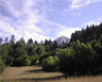

Student: Serban Elena-Catalina
Prof.: Cornelia Dinca
Anul III

Bucuresti, 2007
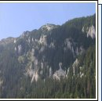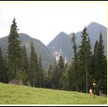

Geograful francez Emmanuel de Martonne (1873-1955), fost profesor de geografie la Facultatea din Cluj, cel care ne-a dat primul studiu aprofundat asupra morfologiei Carpatilor Meridionali, a infatizat dupa cum urmeaza Piatra Craiului, in ansamblul montan din care face parte “ Accidentul morfologic” principal il constituie partea calcaroasa a Pietrei Craiului, culminand la 2241 m. Ea contrasteaza cu formele masive ale Bucegilor si Iezerul de la care a imprumutat directia SV-NE si carora le opune eleganta profilului ei indraznet”.
Carpatii Meridionali sunt mult mai impresionanti prin volumul sau prin aspectele lor alpine impunatoare (Bucegi, Iezer, Fagaras, Parang, Retezat), Piatra Craiului se caracterizeaza printr-o infatisare cu totul particulara, unica in geografia Carpatilor romanesti. Ridicandu-se brusc la capatul dinspre N-E, deasupra sesului intins al Tarii Barsei si prelungindu-si coama catre S-V, pana deasupra Bazinetului Podul Dambovitei, acest “accident morphologic” este singurul care se iveste de-a curmezisul liniei generale a Carpatilor Meridionali, ca o cresta izolata si atat de categoric individualizata incat inaltimile aflate in vecinatatea sa apar in relief ca niste simple coline, carora localnicii le spun “galme” sau “dame” si “piscuri”.
Creasta izolata a Pietri Craiului se deosebeste categoric de vecinii ei mai indepartati, muntii Iezer spre apus si Fagaras spre N-V ca si de ansamblul de munti marunti: Tagla si Persani sau masivul Bucegi.
Creasta izolata si golasa a Pietrei Craiului datoreaza impresia de maretie vecinatatii inaltimilor modeste mai sus amintite, ca si departarii fata de voluminoasele massive muntoase cu care se invecineaza in linii generale limitele geografice ale Pietrei Craiului sunt, asadar, usor de identificat datorita pozitiei sale, ca un accident in mijlocul unor infatisari montane total diferite, si avesta cu atat mai usor cu cat calcarele Pietrei Craiului delimiteaza acest masiv singular care se distruge de structuri geologice.
Catre N-V si N, limitele masivului urmeaza valea Barsa Mare care il desparte de muntii Tagla si Persani, in timp ce catre E, limita stricta este pe vaile oponente Raul Mare al Zarnestilor si Dambovicioara-Brusturet care il desparte de Magura Branului. Limita dinspre S si V trebuie plasata in lungul Dabovitei superioare, amonte de confluenta cu Dambovicioara.
Piatra Craiului se infatiseaza sub aspectul general al unei spinari proeminente, amintind de un urias preistoric. Detasata categorig fata de zonele incevinate, dirijate pe directia generala EN-VS si usor incovoiata la mijloc, aceasta spinare calcaroasa incepe cu Piatra Mica, ale ale carei pante bogat impadurite coboara pana in tarinele si “toplitele” din marginea orasului zarnesti si sfarseste in Pietricica, ale carui punte Sudice cboara pana la confluenta Dambovicioarei cu Dambovita. De-a lungul a peste 22 km aceasta spinare inalta si golasa, culmineaza cu varful “La Om” ( sau Piscul Baicului ) la 2.238 m altitudine, putand fi descompusa in urmatoarele subunitati de relief:
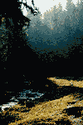

- Piatra Mica, o unitate cu aspect de dom de inaltime modesta (1.816 m) despartita de restul masivului prin adanca insumare Curmatura Pietrei Craiului (1.620 m), iar fata de Magura Branului prin ingustul defileu Raul Mare al Zarnestilor.



- Piatra Craiului Mare, spinarea propiu-zisa a masivului, al carei punct de maxima altitudine este Vf. Omu, incepe sa se desfasoare din varful Turnu (1.923 m), ridicat cu 300 m deasupra Curmaturii si se prelungeste catre SV pentru a culmina cu o serie de piscuri care se mentin la un nivel mediu de 2.100-2.200 m, Vf. Ascutit (2.156 m), Timsalul Mare (2.177 m), Omu (2.238 m), Vf. Pietrei (2.086 m)

Muntele Piatra Mica este situat in extremitatea N-E a masivului Piatra Craiului fiind delimitat de Curmatura Piatra Craiului si cele doua vai alungite pe axul de simetrie a acesteia – valea Crapaturii la Nord si un fir secundar al vaii Curmaturii la Sud. Din punct de vedere turistic, Piatra Mica, desi mai putin cunoscuta, adaposteste in cuprindul ei cateva zone strabatute de trasee a caror frumusete este pe nedrept atribuita Pietrei Craiului Mare. Din trasee marcam drumul prin Prapastiile Zarnestilor, drumul apre Poiana Zanoaga si cel spre Valea Crapaturii.
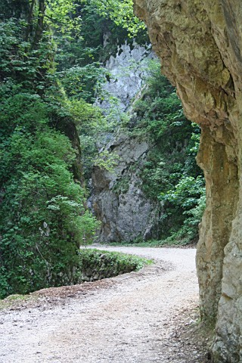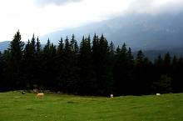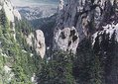
Prapastiile Zarnestilor Poiana Zanoaga Valea Crapaturii

Piatra Craiului – monument al naturii
Acest masiv gazduieste o flora si o vegetatie deosebit de bogata, variata si interesanta. Se cunosc astfel pana in present 1.000 specii si 123 subspecii de plante superioare, ceea ce inseamna foarte mult pentru un teriroriu atat de restrans (cca 100 km²). Raportata la cele 3.350 specii din flora tarii noastre, flora Vaii Dambovitei depaseste 32%. Pe langa aceste elemente, masivul Piatra Craiului adaposetste si 53 specii endemice, ceea ce reprezinta 41 % din totalul endemismelor.
Demn de retinut este si faptul ca din putinele specii de plante ocrotite prin lege din tara noastra, mai mult de jumatate se afla in acest masiv si anume: floarea de colt, ghintura galbena, bulbucii de munte, sangele voinicului, sonardarul, tisa, iederea alba si perla superba numita garofita PIETREI CRAIULUI.

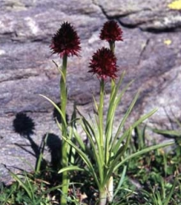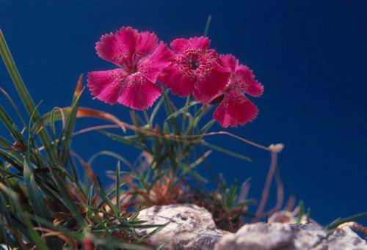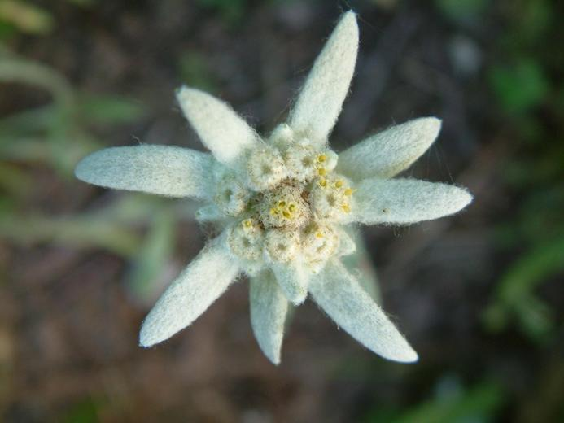
Sangele voinicului Garofita Pietrei Craiului Floare de colt

Rezervatia naturala Piatra Craiului avea la inceput 440 ha (794 jugare cadastrale – 639 stanjini patrati). In prezent se intinde pe 3.760 ha si cuprinde
Zona cea mai interesanta a masivului, respective creasta Nordica a Pietrei Craiului, versantii ei nordici, nord – vestici si vestici, iar pe versantul estic, zona dintre Coltii Grindului si Curmatura Pietrei Craiului. Ultima extindere a rezervatiei s-a efectuat in anul 1978 cu ocazia amenajarilor silvice din cadrul Ocolului Silvic Zarnesti, cand au fost incluse in categoria rezervatiilor stiintifice o serie de arbori in suprafata de 1.400 ha.

Cabane si refugii

- Cabana Curmatura (1.470 m)
A fost data in folosinta in anul 1.938 si dispune de 75 locuri de cazare in camere cu 2-3-4 paturi la comun.

Traseul de creasta

- Creasta Nordica intre Saua Grindului si Cabana Curmatura.
Marcaj: punct rosu.
Durata: 5-6 ore.

Saua Grindului – Vf. Omu – Caldarea Ocolita – Vf. Stirii – Timbalul Mic – Saua Vaii Podurilor – Vf. Dintre Timbale – Saua Calinetului – Vf. Timbalul Mare – Vf. Ascutit – Vf. Padina Popii – Saua Padinii Inchise – Vf. Padina Inchisa – Vf. Turnu – Saua Curmaturii – Cabana Curmatura.
Cabana Curmatura – Saua Crapaturii – Piatra Mica – Poiana Zanoaga – Cabana Curmatura.

Marcaje successive
– Cabana Curmatura – Saua Crapaturii
Punct rosu; punct albastru; banda galbena
Saua Crapaturii – Piatra Mica – Poiana Zanoaga
Punct albastru
Poiana Zanoaga – Cabana Curmatura
Banda galbena
Durata: 2 ½ - 3 ore.
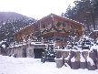

De la Cabana Curmatura urmarind poteca spre Zarnesti circa 10 m dupa care intalnim un stal indicator. Din dreptul stalpului ne orientam la stanga urcand prin poieni spre padurea aflata foarte aproape. Mergand prin padure ajungem dupa circa 20 de minute la golul crestei, in Saua Crapaturii. Aici cele doua marcaje ( banda galbena si punctul rosu ) care s-au succedat cu al nostrum, se despart, primul continuand spre Zarnesti inainte de Valea Crapaturii, cel de-al doilea la stanga spre vf. Turnu.
Pe stalpul indicator din Saua Crapaturii traseul nostrum este semnalat astfel: spre Piatra Mica 1- 1½ ore. Orientati catre S-SE, urcam pe sub linia crestei intre grohitisurile vizibile, revarsate pe coasta muntelui. Pe masura ce urcam, sona se deschide. Dupa circa 15 minute din Saua Crapaturii ajungem intr-un loc mai expus unde ne cataram, folosind pentru sprijin si un cablu mintan special.
Dincolo de aceasta, traseul strabate jghiaburi adancite in peretii stancosi sau se catara pe muchii inguste pentru ca in final sa prinda linia crestei principale. Acoperita pe mari portiuni de o padure cu arbori diferiti, alteori goale si presarate cu mici accidente de teren, creasta culmineaza dupa circa 1-1½ ore de mers de la Cabana Curmatura in varful Piatra Mica la altitudine de 1.816 m. Intre vf. Piatra Mica si Monumentul Eroilor din primul razboi mondial se intainde un frumos platou. De la monument continuam traseul, coborand spre sud. Dupa 40 de metri schimbam directia spre S-V.
Urmand poteca ajungem dupa circa 120 m diferenta de nivel, la limita superioara a padurii de molid, unde identificam in continuare din loc in loc si urma unui marcaj vechi, banda rosie.
Fara sa avem vreo perspective in fata, coboram sustinuti pantele impadurile si dupa circa 30 de minute de la Monument jungem la limita de sus a Poienii Zanoaga. Cam in mijlocul poienii intalnim stalpul indicator unde marcajul punct albastru ia sfarsit. Din acest loc catre stanga se desprinde marcajul banda galbena spre Zarnesti. Drumul nostrum este marcat tot cu banda galbena insa va trebui sa urmam poteca spre dreapta.

Pornind in directia mentionata intram nu dupa scurt timp in padure prin care mergem circa 10 minute, cand iesim din nou la gol avem in partea dreapta peretele Galbenoasa, iar in stanga Poiana de Mijloc unde se afla refugiul Salvamont Zarnesti. De aici se poate vedea cabana.

